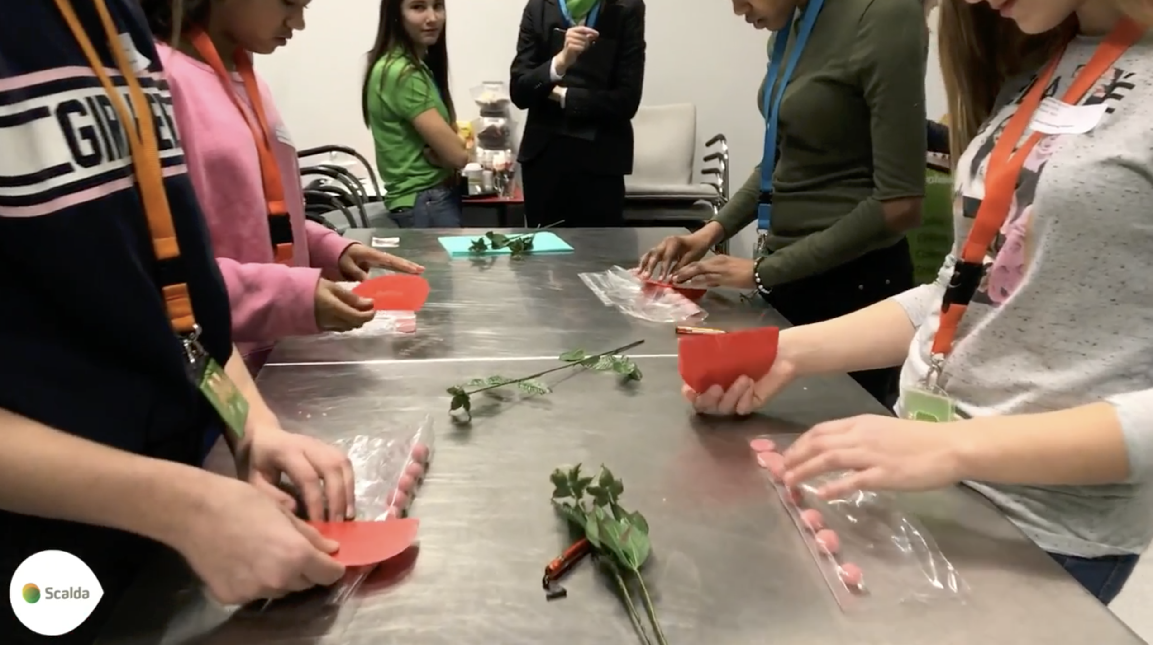
Criteria
Sector
☒ vmbo
☐ havo
☐ vwo
☐ mbo
☐ hbo
Thema(‘s)
☐ Regelgeving en kaders
☐ Visie, beleid en kwaliteit
☐ LOB-leeromgeving
☐ LOB-programma
☒ Loopbaankeuze
☐ Loopbaangesprek
☐ Arbeidsmarktinformatie
☐ LOB-documenten
☐ Ouderbetrokkenheid
☐ Professionalisering

Doedag voor tweedejaars vmbo op het mbo
Kennismaken met het mbo door te doen!

Wat maakt dit praktijkvoorbeeld  bijzonder? | Jaarlijks maken zo’n twaalfhonderd tweedejaars vmbo-leerlingen van tien vo-scholen kennis met het Zeeuwse mbo tijdens de Doe Dag. Leerlingen schrijven zich in voor een Doe-activiteit bij Scalda en het Hoornbeeck College en maken zo in een dagdeel kennis met mbo-opleidingen of opleidingsclusters en de sfeer op school. Door de betrokkenheid en inzet van alle vo- en mbo-decanen is het programma een groot succes. Leerlingen genieten zichtbaar van deze ervaring. Enkele jaren geleden is dit kleinschalig begonnen met enkele scholen, inmiddels doen alle Zeeuwse scholen mee. De activiteit is opgenomen op de Zeeuwse LOB-website. Hier zit een inschrijfmodule en planningsmodule aan gekoppeld waardoor er efficient georganiseerd en geregistreerd kan worden. De activiteit wordt daardoor ook automatisch opgenomen in het loopbaandossier. In het loopbaandossier worden ook passende opdrachten klaargezet en mede daardoor wordt deze activiteit gemakkelijker ingezet tijdens de loopbaangesprekken. Alle vmbo scholen hebben de Doedag opgenomen in hun LOB-programma.  Samengevat: Twee mbo-scholen en tien vo-scholen werken nauw samen om ervoor te zorgen dat alle twaalfhonderd 2e jaars leerlingen uit de regio kennis kunnen maken met minimaal één opleiding naar keuze.
Tips | Om de Doe-dag te kunnen laten slagen wordt er commitment en inzet gevraagd van de scholen. Zo moeten de mbo-scholen bereid zijn geschikte activiteiten te organiseren, en moet het vo bijvoorbeeld zelf zorgdragen voor het vervoer en de kosten hiervan. Wat goed werkt is dat er voor dit project één persoon binnen de school verantwoordelijk is voor de administratieve organisatie.
Meer weten? | Het adres van het Zeeuws LOB-platform:  https://youtu.be/N1xQIQoEWyg
Contactpersoon | Iris Verbrugge & Bianca van der Meijden iverbrugge@scalda.nl meijbi@scalda.nl

